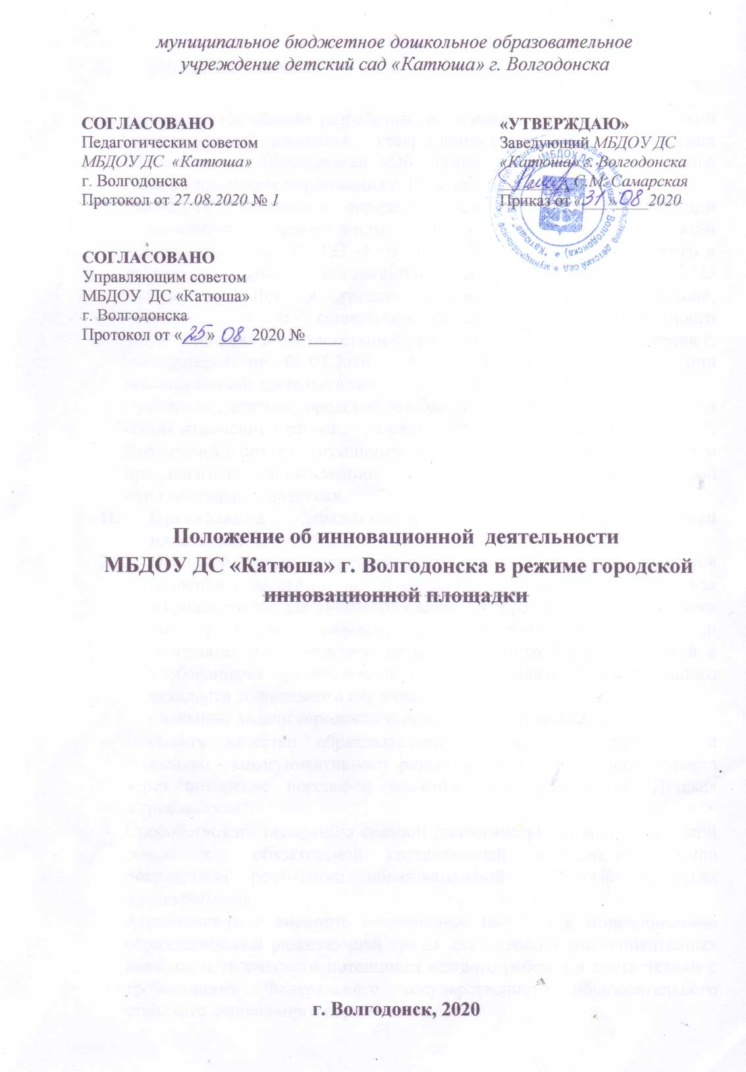

- Общие положения.

- Настоящее Положение разработано на основе Положения о городской инновационной площадке, утверждённого приказом Управления образования г. Волгодонска «Об организации работы Экспертного совета Управления образования г. Волгодонска» от 17.08.2020.
- Настоящее Положение определяет условия, порядок организации инновационной деятельности и требования к результатам деятельности МБДОУ ДС «Катюша» г. Волгодонска, работающего в режиме городской инновационной площадки с 02.07.2020 по 02.07.2023 года по теме «Детская журналистика как средство развития речевой, познавательной и социально-коммуникативной компетентности воспитанников» в соответствии с приказом Управления образования г. Волгодонска от 02.07.2020 № 01-17/340 «Об организации инновационной деятельности».
- Присвоение статуса городской инновационной площадки не влечёт за собой изменение статуса образовательного МБДОУ ДС «Катюша» г. Волгодонска, его организационно-правовой формы и подчинённости и предполагает одновременное наличие и становления новой образовательной практики.
- Организация деятельности городской инновационной площадки.
  - Основной целью городской инновационной площадки является освоение педагогами новой педагогической технологии «Детская журналистика» для повышения качества образовательного процесса по развитию речевой, социально-коммуникативной и познавательной компетентности воспитанников в соответствии с требованиями федерального государственного образовательного стандарта дошкольного образования.
  - Основные задачи городской инновационной площадки:
- Повысить качество образовательного процесса по речевому и социально - коммуникативному развития детей дошкольного возраста через внедрение передовой педагогической технологии "Детская журналистика".
- Способствовать овладению связной диалогической и монологической речью как обязательной составляющей успешного общения посредством реализации образовательной технологии «Детская журналистика».
- Апробировать и внедрить современные подходы к моделированию образовательной развивающей среды для развития коммуникативных навыков и творческого потенциала каждого ребенка в соответствии с требованиями Федерального государственного образовательного стандарта дошкольного образования.
- Способствовать развитию у дошкольников чувства принадлежности к группе, формированию умения сотрудничать со взрослыми и сверстниками, развитию положительных эмоций от общего, творческого дела.
- Создать условия для освоения дошкольниками социальных позиций «Я в обществе» (приобщение себя к миру людей), «Я и общество» (усвоение основных векторов отношений между людьми и самоутверждение), знакомство с увлекательным миром профессий.
- Способствовать формированию начальных представлений о профессиональных журналистских качествах и навыках.
- Обобщить и распространять инновационный опыт работы МБДОУ ДС «Катюша» г. Волгодонска по внедрению педагогической технологии: "Детская журналистика" в соответствии с требованиями ФГОС ДО.
  - С целью реализации плана деятельности городской инновационной площадки в МБДОУ создаётся творческая группа, руководителем которой является старший воспитатель.
  - Каждый представитель творческой группы отвечает за своё направление работы.
  - Творческая группа:
- определяет план работы на весь период реализации инновационного проекта городской инновационной площадки, который утверждается и контролируется педагогическим советом МБДОУ;
- оценивает качество разработанных в ходе инновационной деятельности материалов в соответствии с нормативными требованиями к инновационным продуктам в системе образования, рекомендует их к доработке и/или к использованию в образовательном процессе МБДОУ.
  - Участие педагогических работников в реализации задач инновационной деятельности определяются желанием каждого и является добровольным.

- Документация и отчётность учреждения по реализации инновационного проекта и отчёты
  - Для реализации инновационного проекта необходимо иметь следующие документы:
- программа инновационной площадки;
- план работы на год;
- протоколы заседаний творческой группы;
- аналитические отчёты;
- приложения: методические разработки
  - В качестве результатов деятельности городская инновационная площадка представляет Экспертному совету Управления образования г. Волгодонска ежегодно (до 15 декабря) отчёты о ходе реализации каждого этапа программы инновационного проекта.
  - Отчёты могут представляться:
- в форме доклада;
- в форме продуктов инновационной деятельности (образовательных программ, пакета нормативных документов, методических рекомендаций, публикаций материалов, наработанных в ходе реализации инновационного проекта);
- в форме проведения конференций, семинаров, выездных заседаний Экспертного совета и отделов Управления образования г. Волгодонска, подводящих итоги промежуточных этапов эксперимента;
- в форме отчёта с приложением подтверждающих документов.

